**SBN#239 GGS2**

**SURFACECARD:**

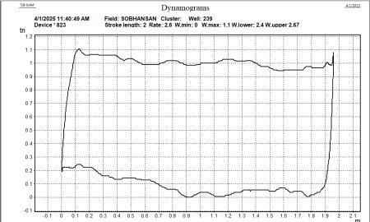

**DHC**

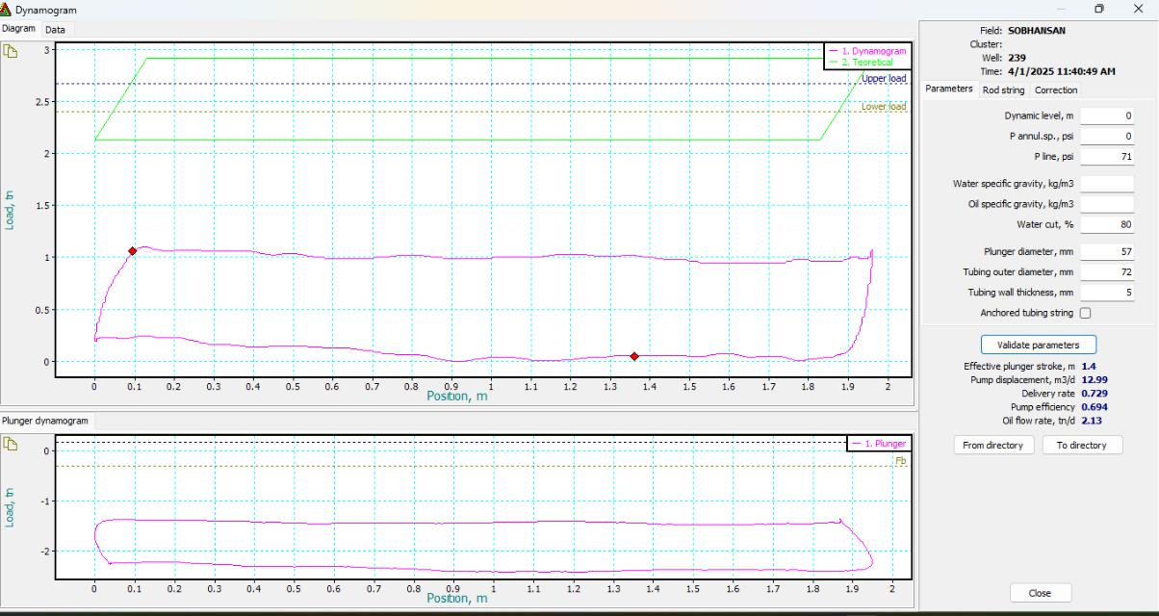

**RW-5884**

**PPRL-8309**

**MPRL-5289**

**WSB#22 SBNGGS1**

**SURFACECARD:**

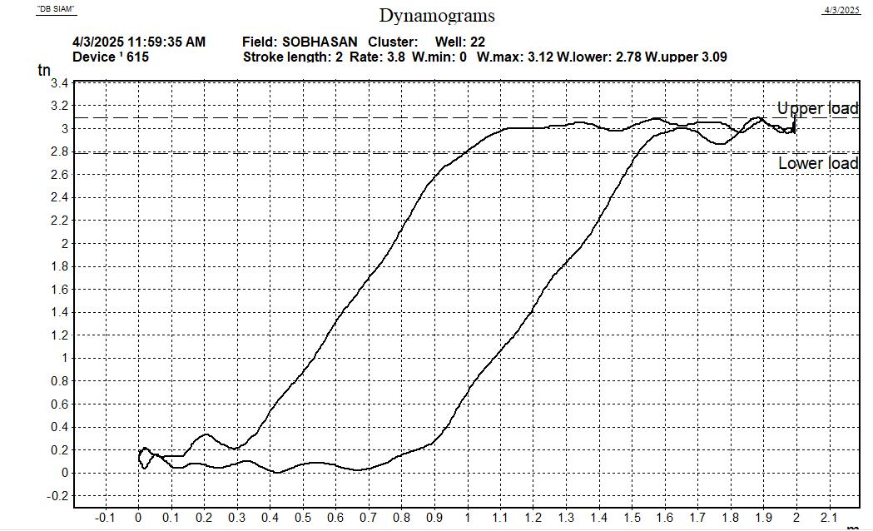

**DHC**

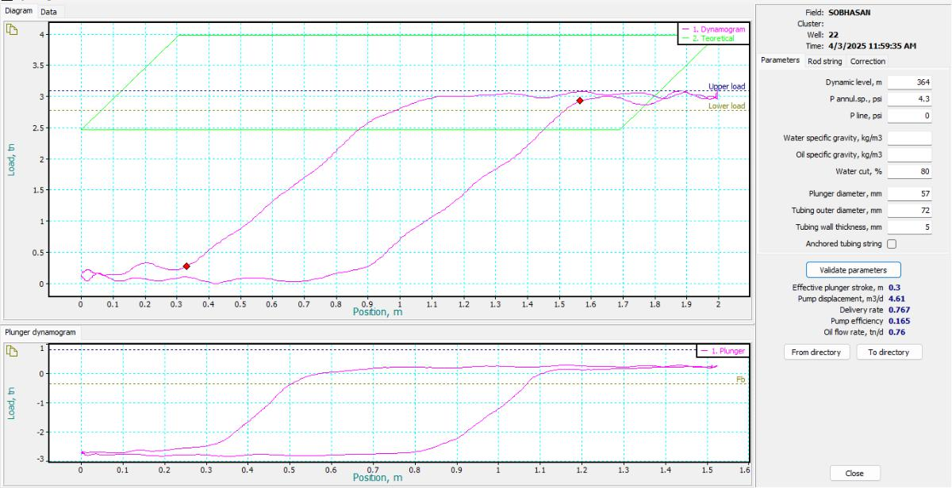

**RW-6832**

**PPRL-13686**

**MPRL-6149**

**WSB#23 SBNGGS1**

**SURFACECARD:**

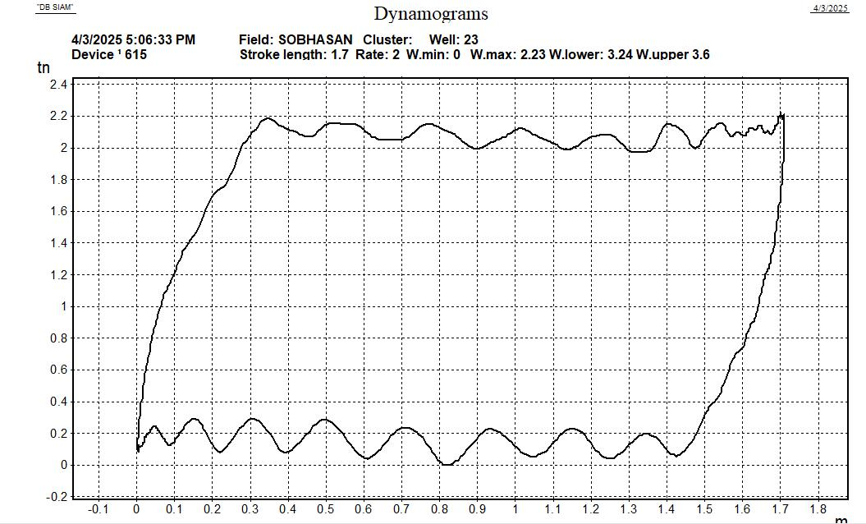

**DHC**

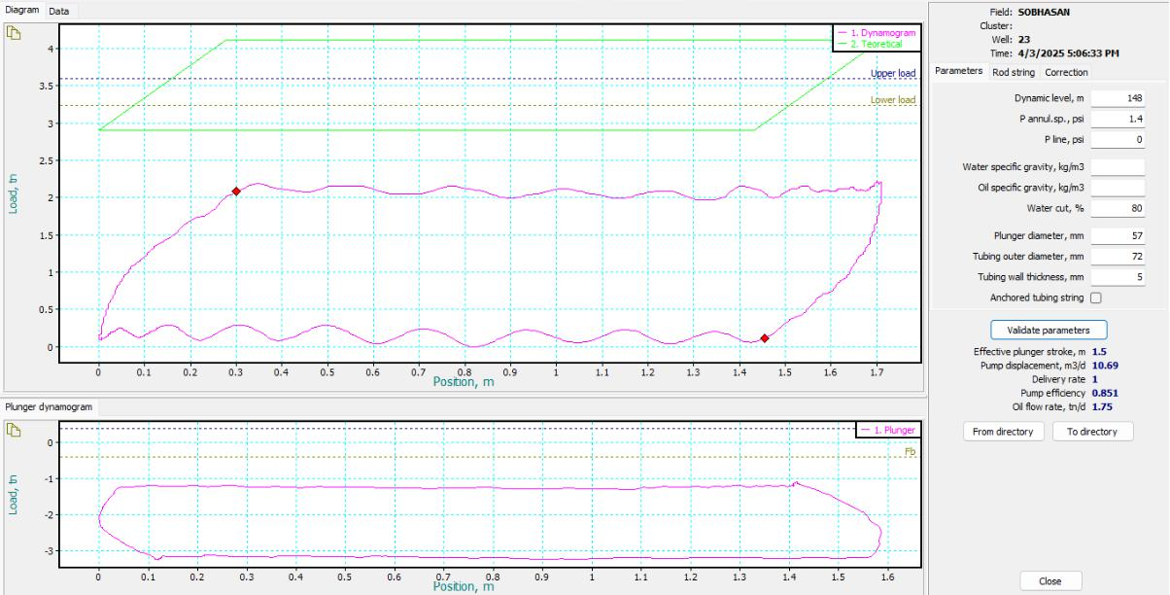

**RW-7934**

**PPRL-12849**

**MPRL-7140**

**SBN#331 GGS1**

**SURFACECARD:**

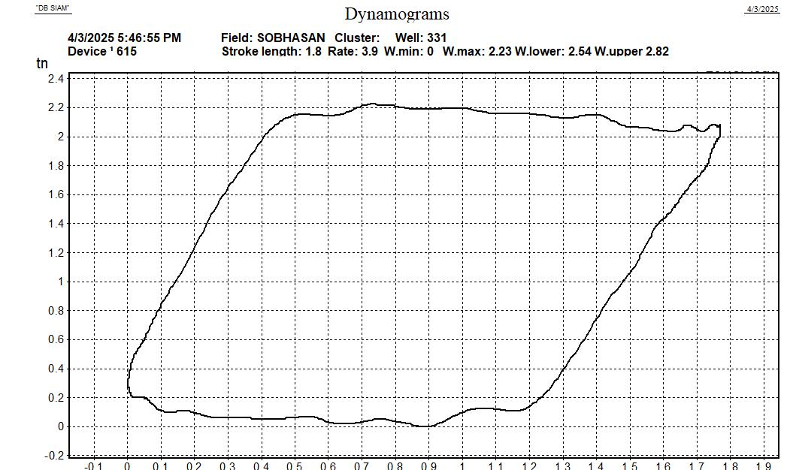

**DHC**

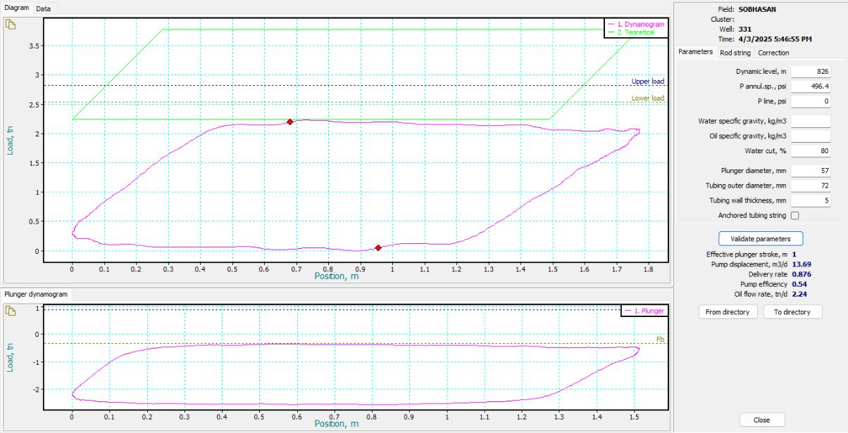

**RW-6215**

**PPRL-11130**

**MPRL-5576**

**SBN#316 GGS1**

**SURFACECARD:**

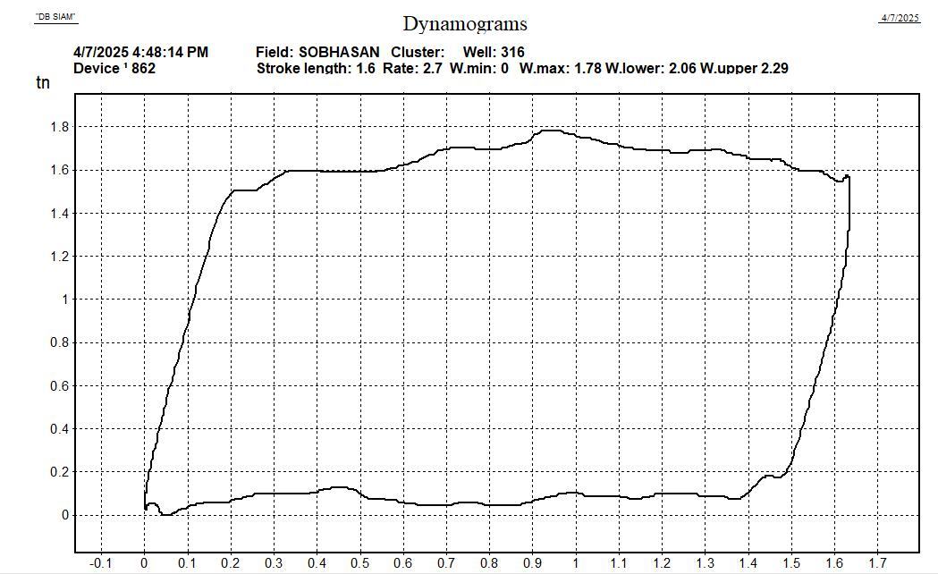

**DHC**

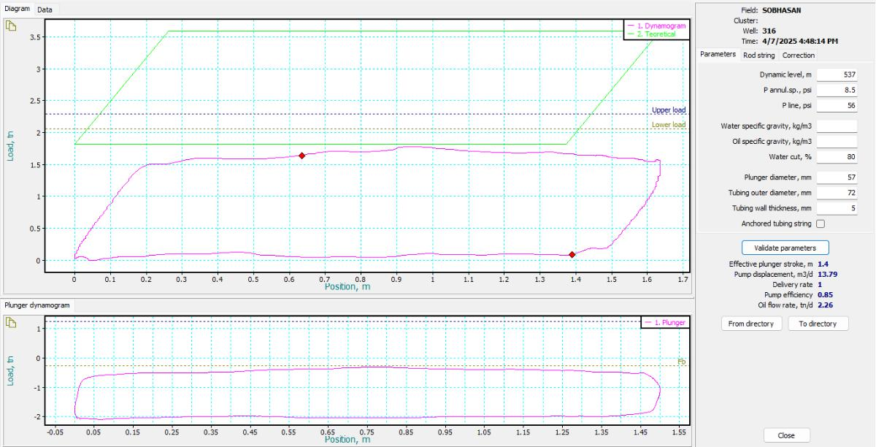

**RW-5047**

**PPRL-8970**

**MPRL-4540**

**SBN#368 GGS1**

**SURFACECARD:**

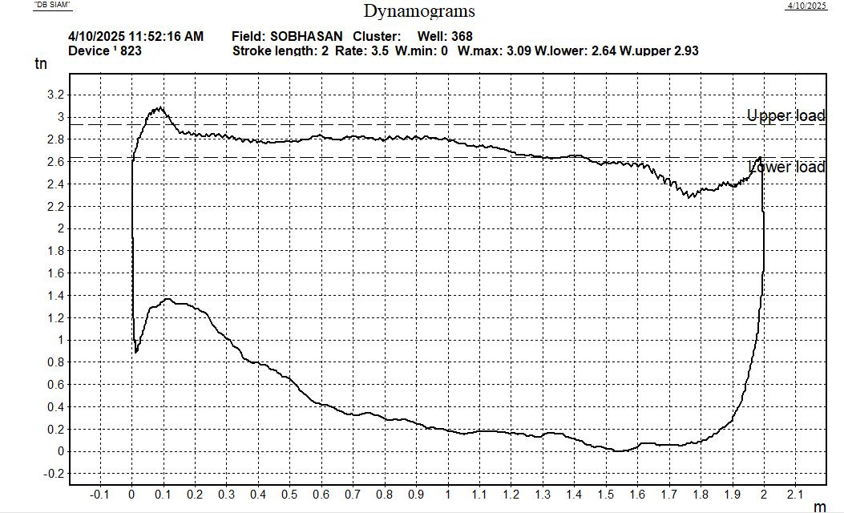

**DHC**

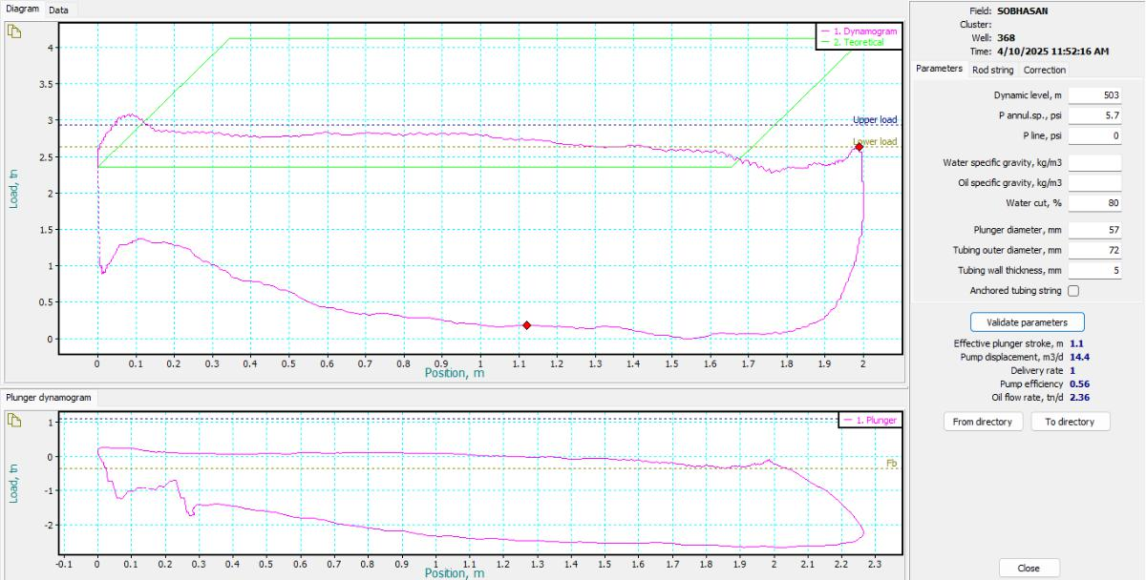

**RW-6457**

**PPRL-13268**

**MPRL-5818**

**SBN#217 GGS1**

**SURFACECARD:**

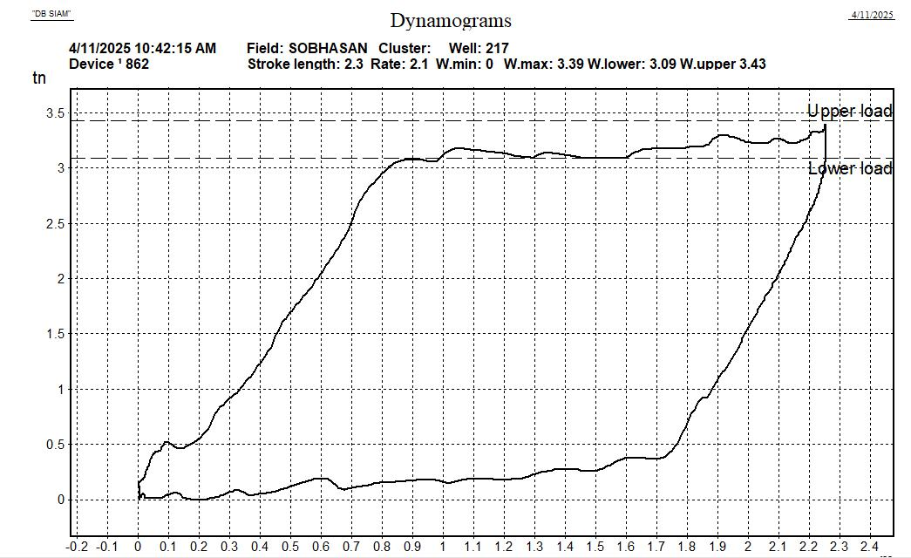

**DHC**

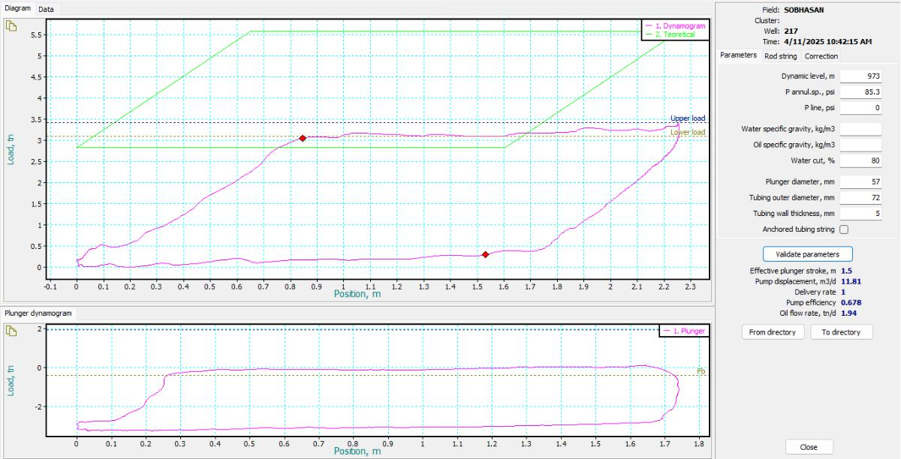

**RW-7581**

**PPRL-15031**

**MPRL-6832**

**SBN#356 GGS1**

**SURFACECARD:**

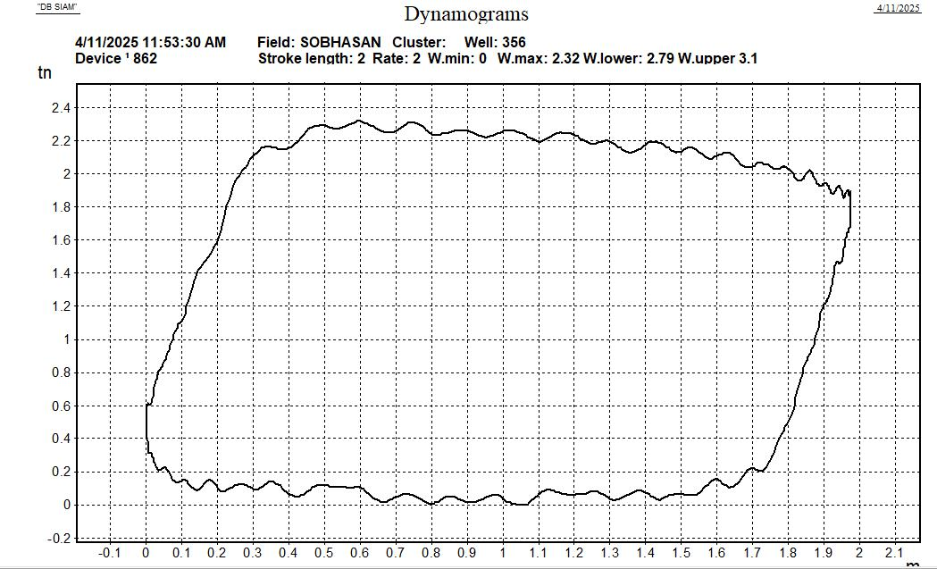

**DHC**

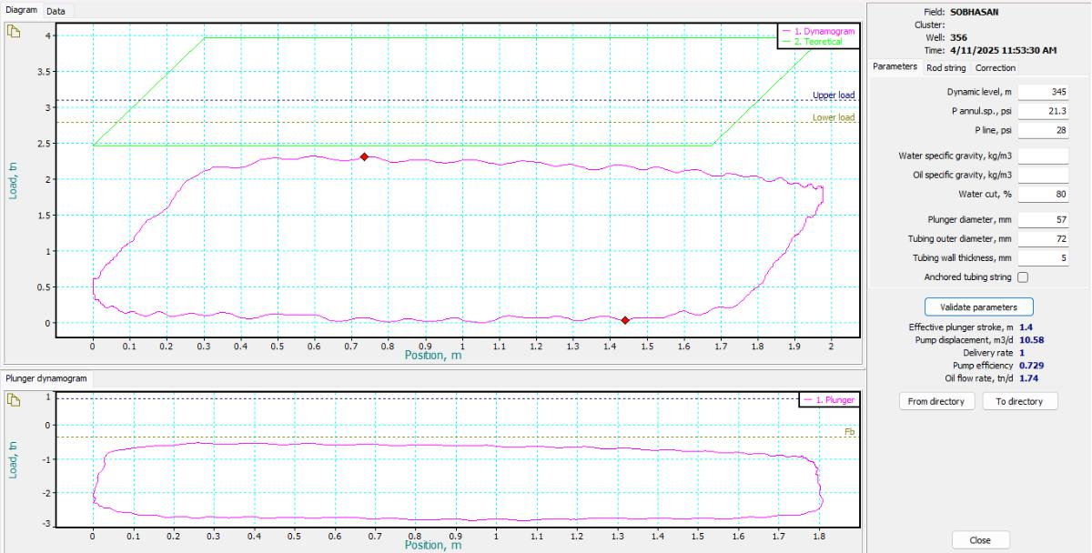

**RW-6832**

**PPRL-11945**

**MPRL-6149**

**SBN#346 SBNCTF**

**SURFACECARD:**

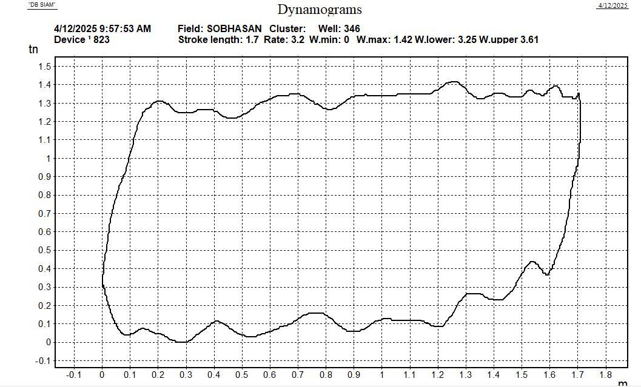

**DHC**

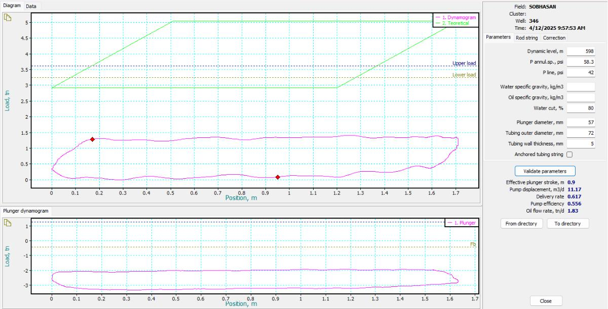

**RW-7956**

**PPRL-11086**

**MPRL-716**

**SBN#25 GGS2**

**SURFACECARD:**

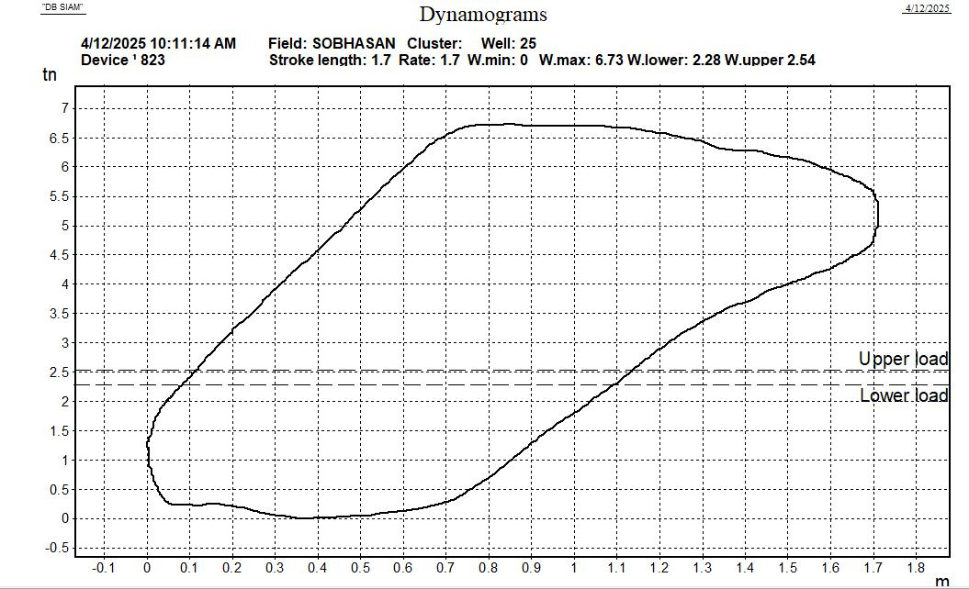

**DHC**

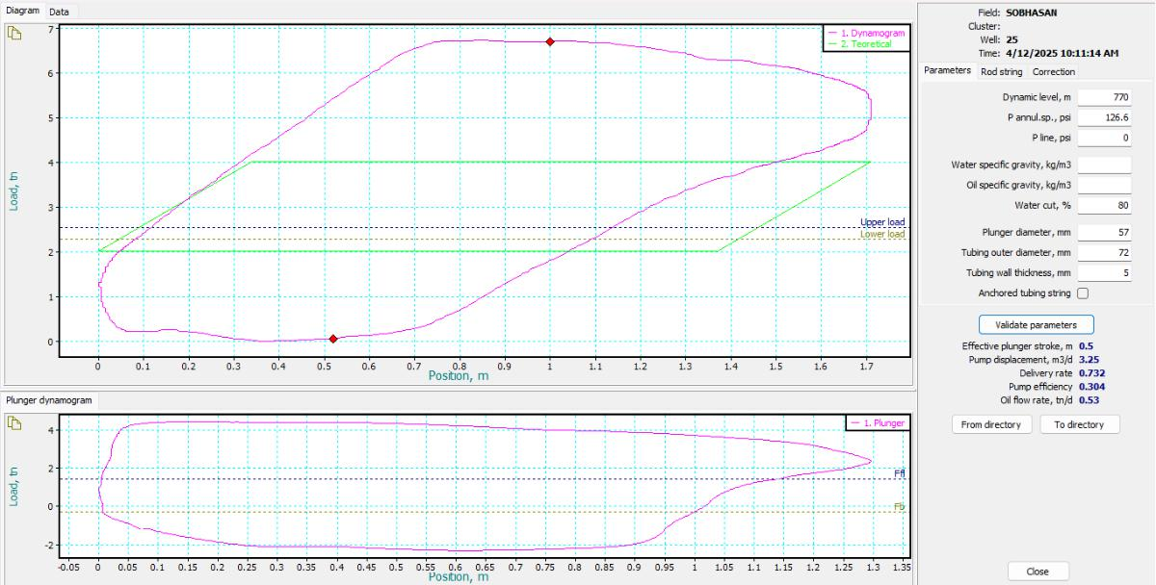

**RW-5598**

**PPRL-20431**

**MPRL-5025**

**SBN#266 GGS2**

**SURFACE CARD:**

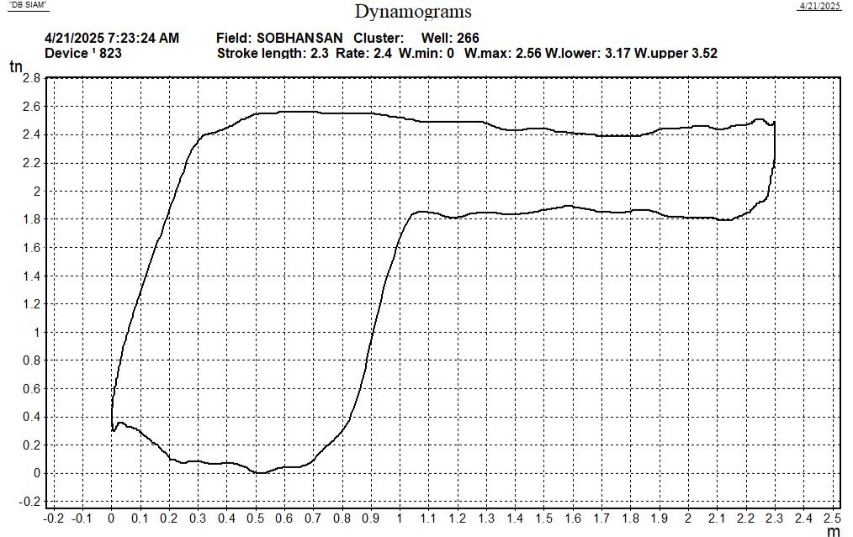

**DHC**

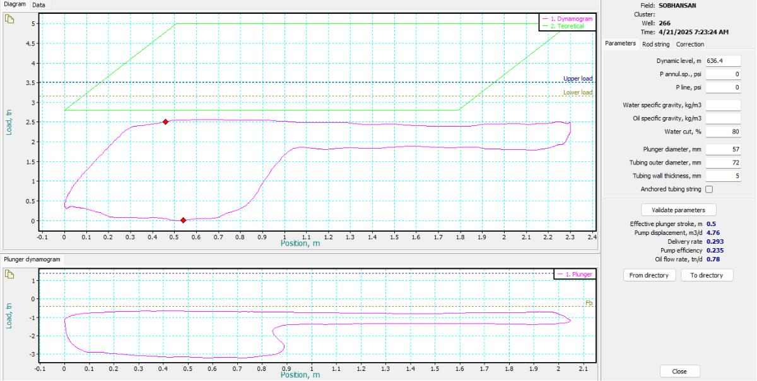

**RW-7758**

**PPRL-13400**

**MPRL-6986**

**SBN#217 GGS1**

**SURFACE CARD:**

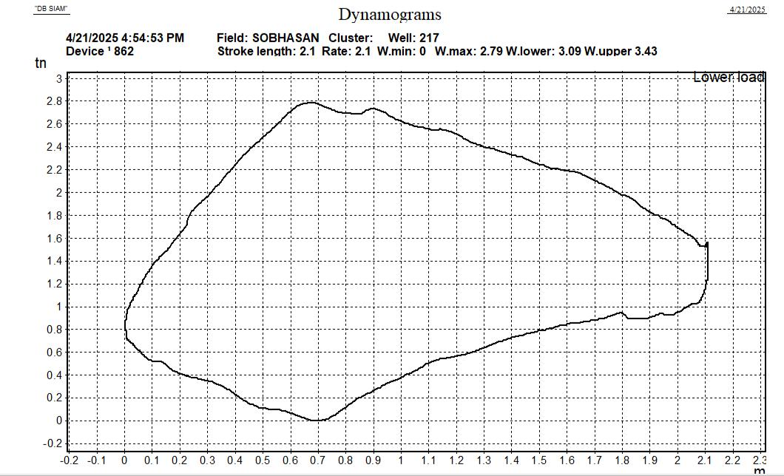

**DHC**

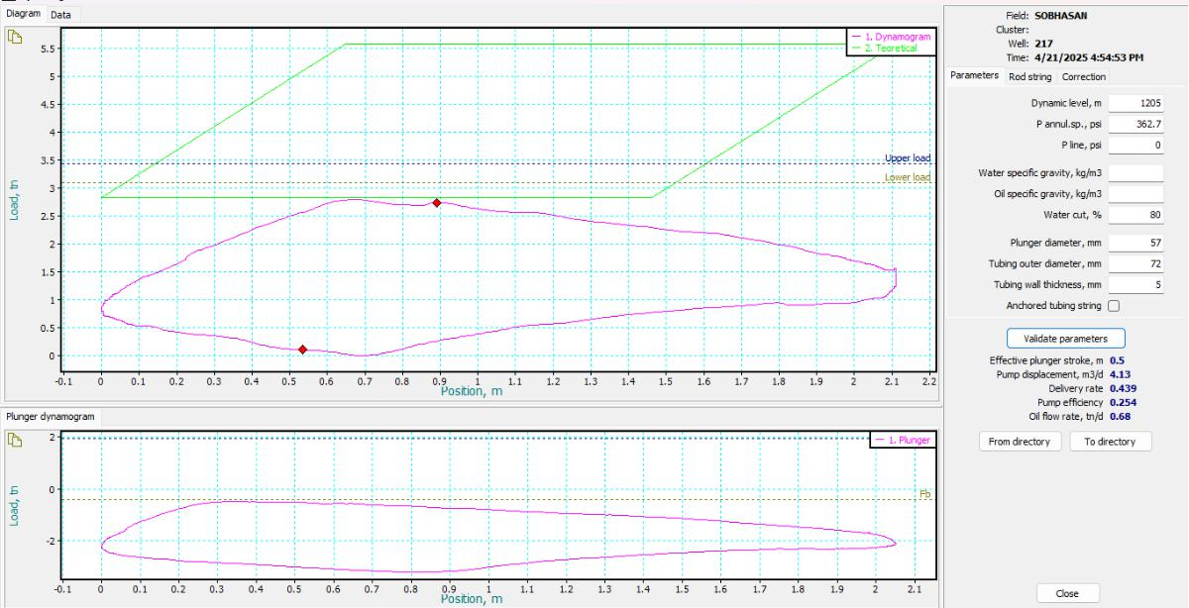

**RW-7581**

**PPRL-13708**

**MPRL-6832**

**SBN#368 GGS1**

**SURFACE CARD:**

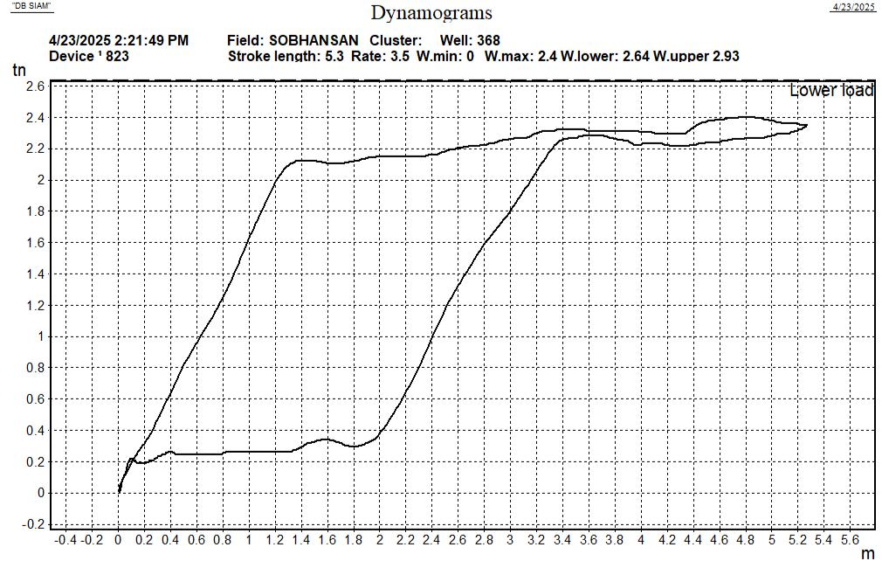

**DHC**

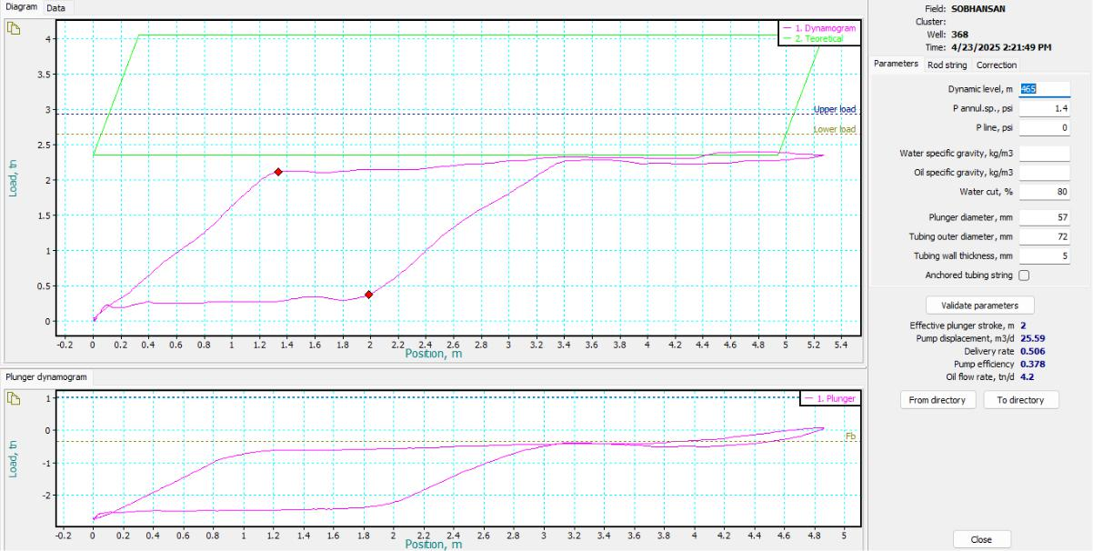

**RW-6457**

**PPRL-11746**

**MPRL-5818**

**SBN#356 GGS1**

**SURFACE CARD:**

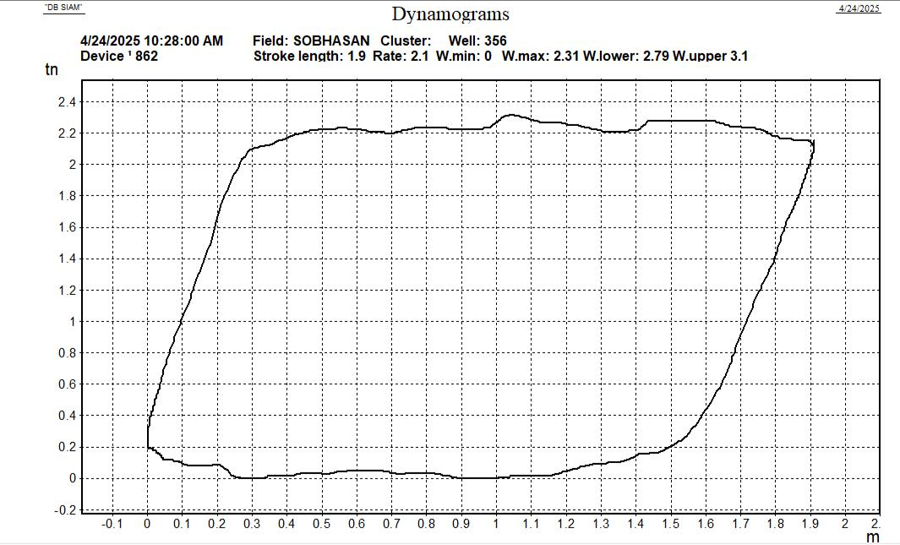

**DHC**

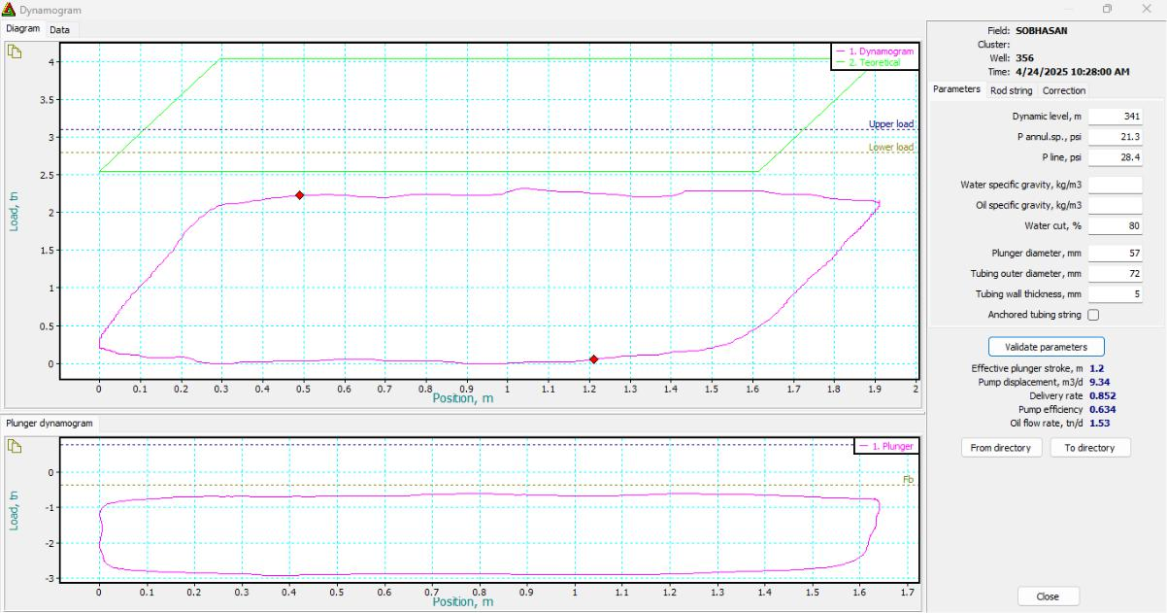

**RW-6832**

**PPRL-11923**

**MPRL-6149**

**SBN#237 SOBCTF**

**SURFACE CARD:**

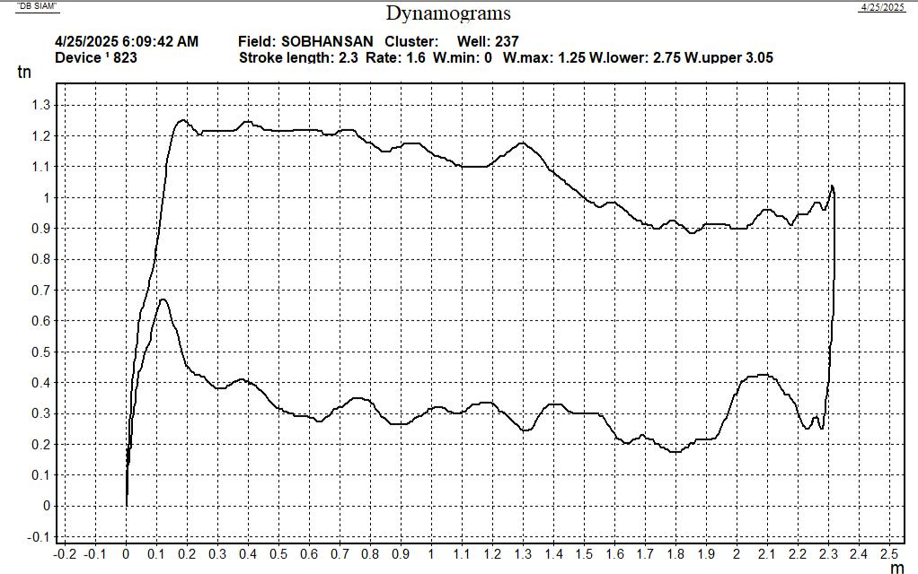

**DHC**

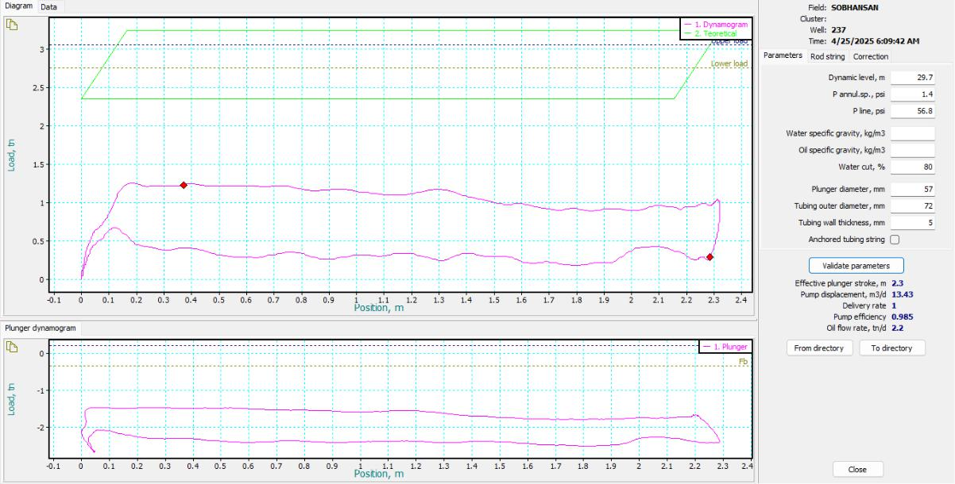

**RW-6722**

**PPRL-9477**

**MPRL-6061**

**SBN#368 GGS1**

**SURFACE CARD:**

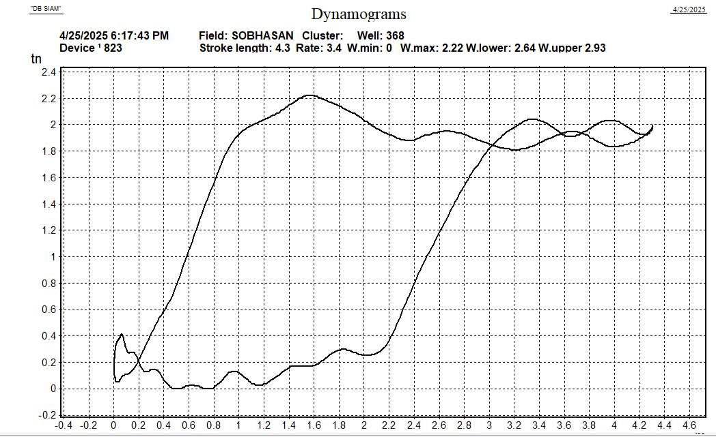

**DHC**

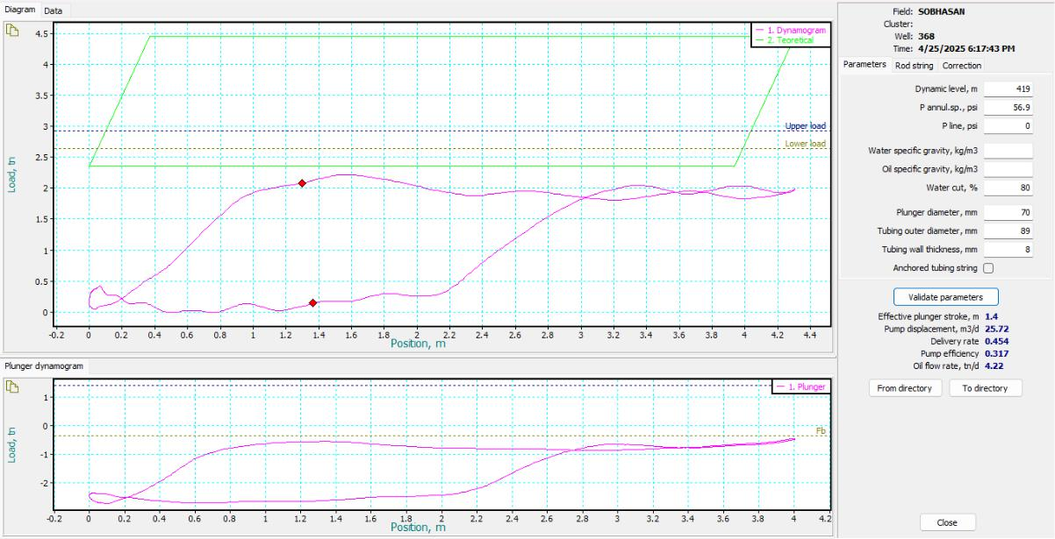

**RW-6457**

**PPRL-11350**

**MPRL-5818**

**SBN#266 GGS2**

**SURFACE CARD:**

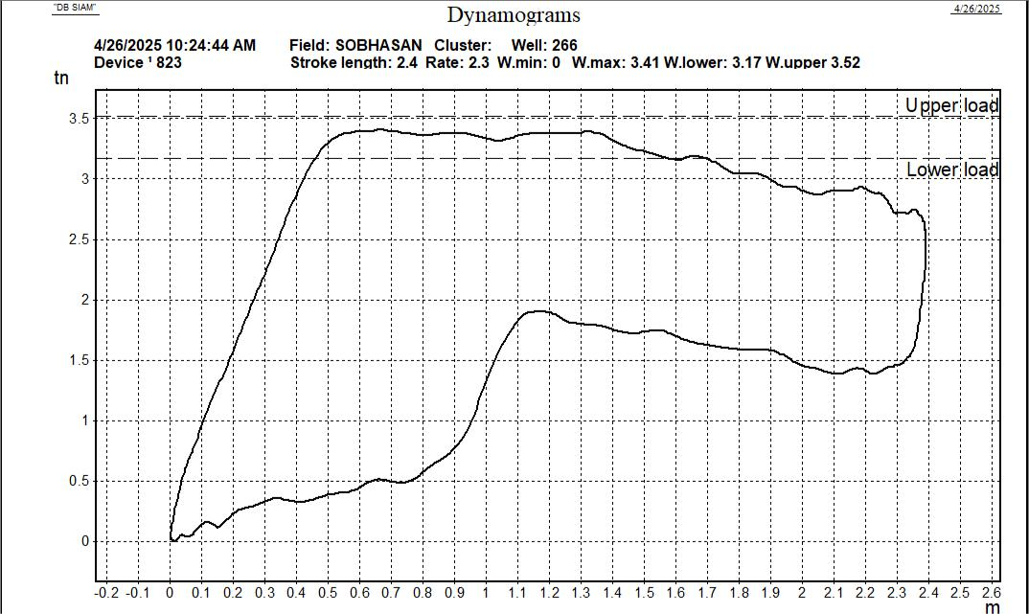

**DHC**

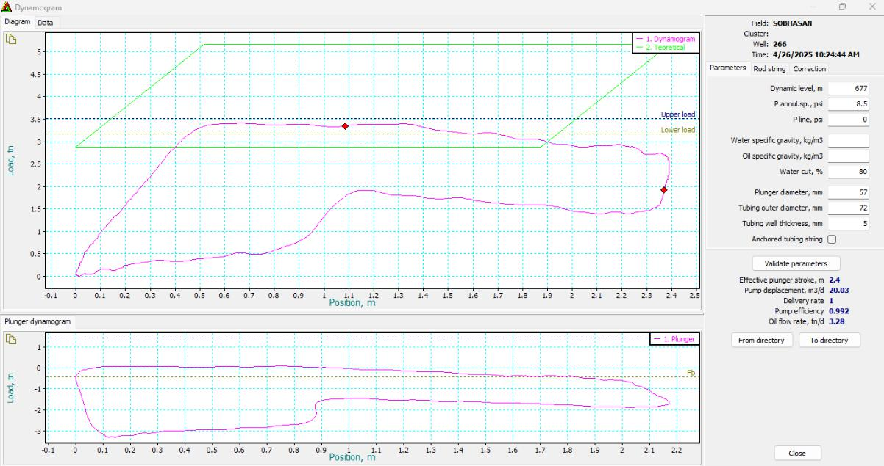

**RW-7758**

**PPRL-15273**

**MPRL-6986**

**SBN#368 GGS1**

**SURFACE CARD:**

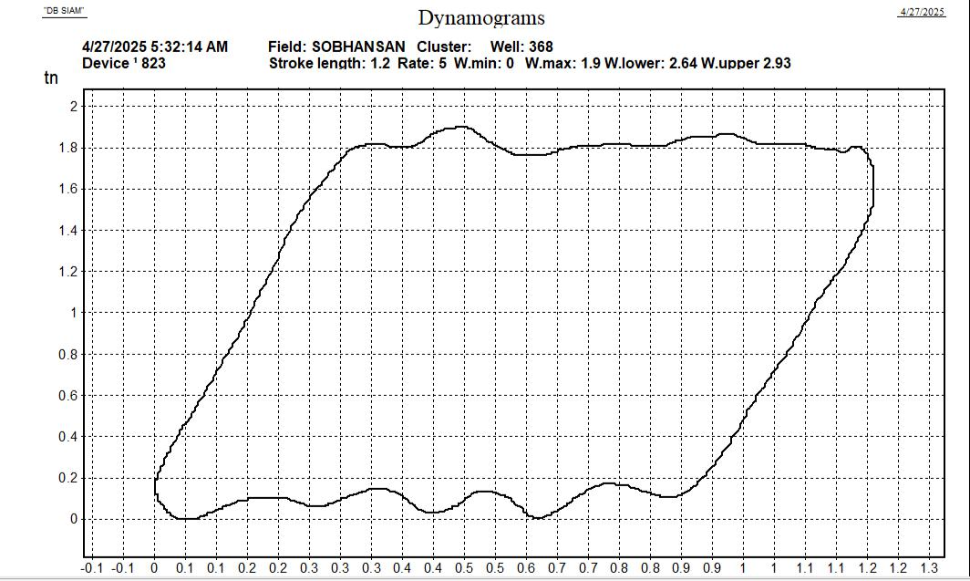

**DHC**

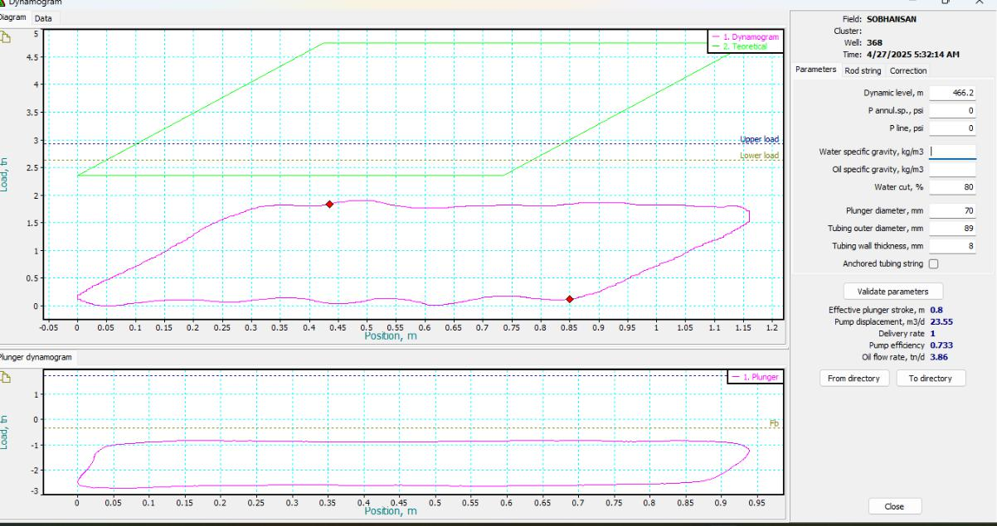

**RW-6457**

**PPRL-10645**

**MPRL-5818**

**SBN#266 GGS2**

**SURFACE CARD:**

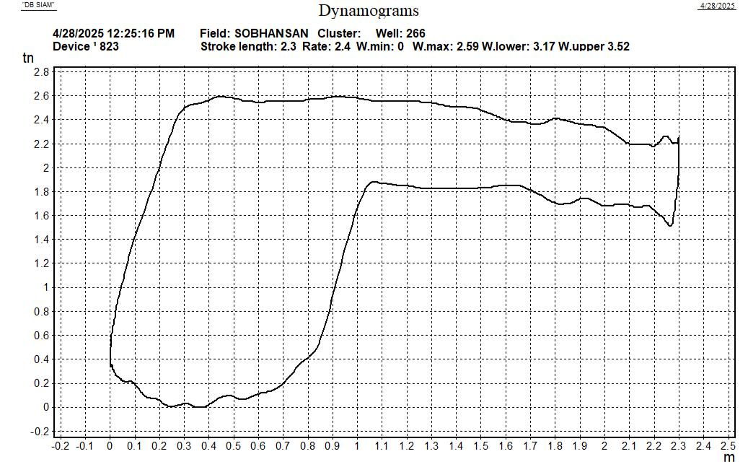

**DHC**

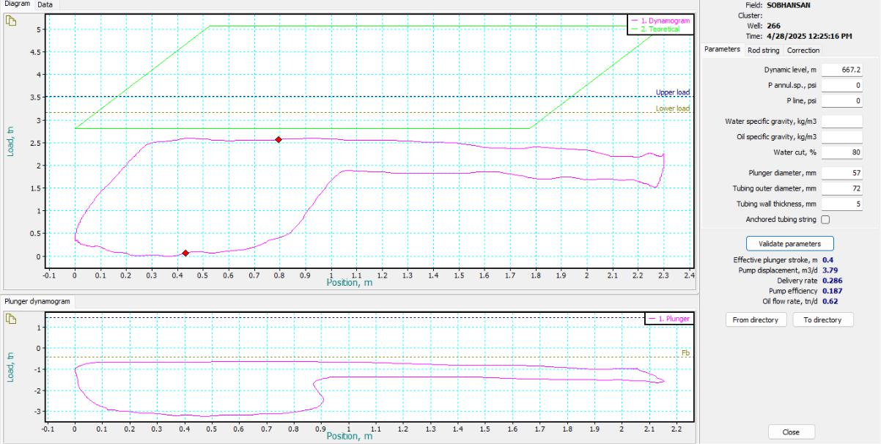

**RW-7758**

**PPRL-13466**

**MPRL-6986**

**SBN#287 SBNGGS1**

**SURFACE CARD:**

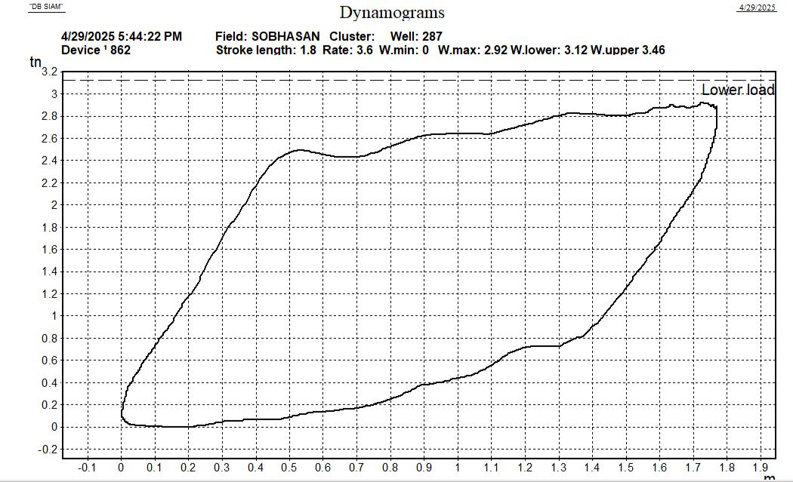

**DHC**

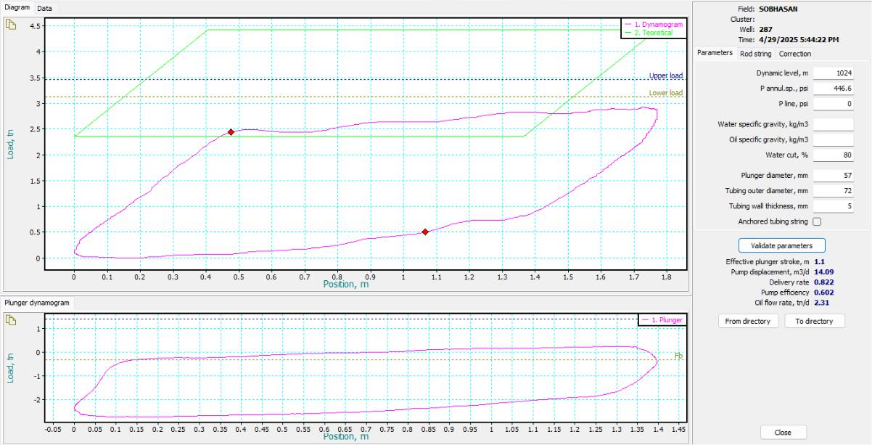

**RW-7625**

**PPRL-14061**

**MPRL-6876**

**SBN#266 GGS2**

**SURFACE CARD:**

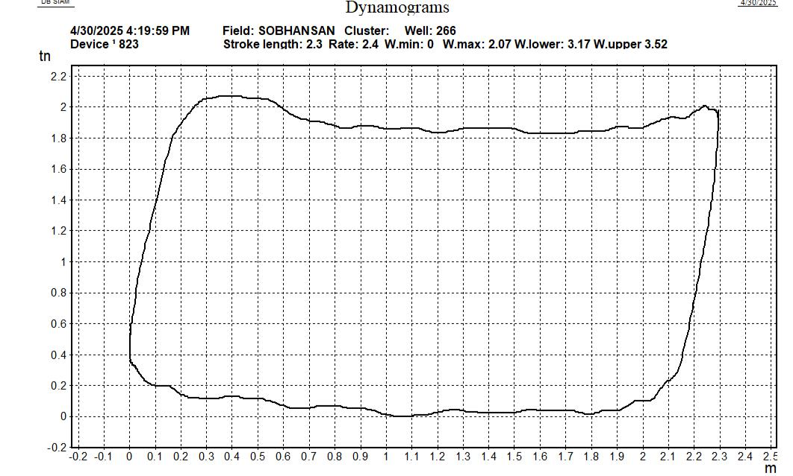

**DHC**

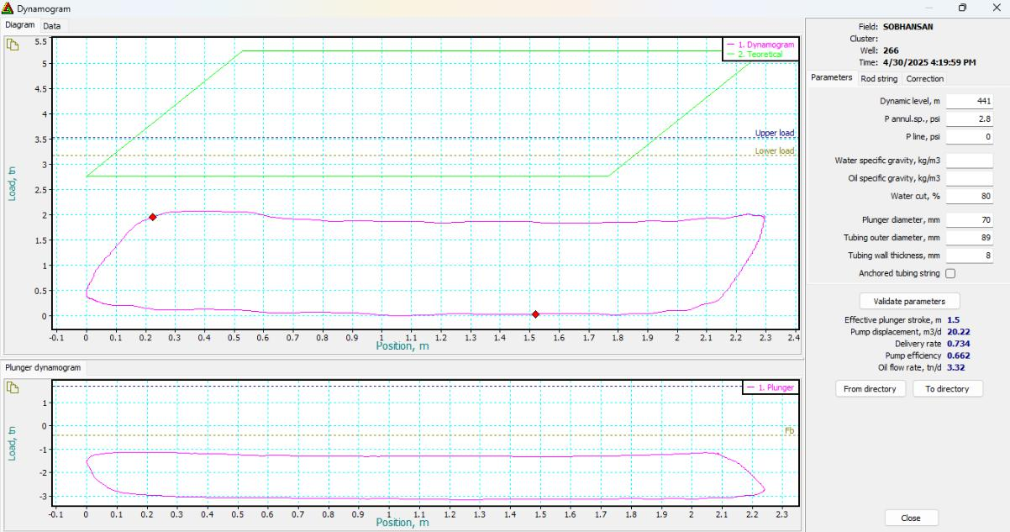

**RW-7758**

**PPRL-12320**

**MPRL-6986**

**WSB#16 GGS1**

**SURFACECARD:**

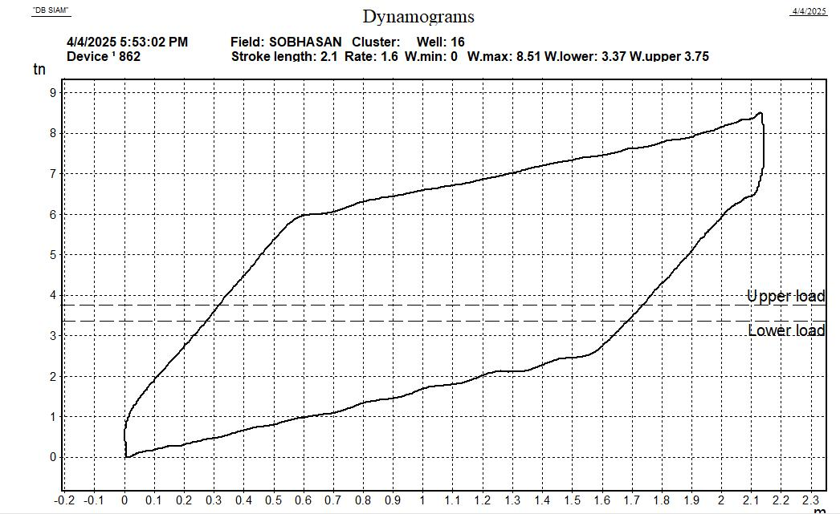

**DHC**

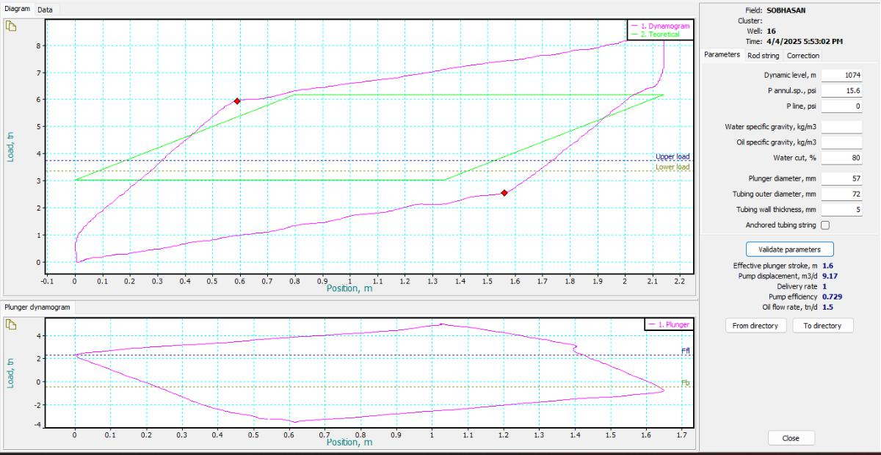

**RW-8265**

**PPRL-27021**

**MPRL-7427**

**WSB#22 GGS1**

**SURFACECARD:**

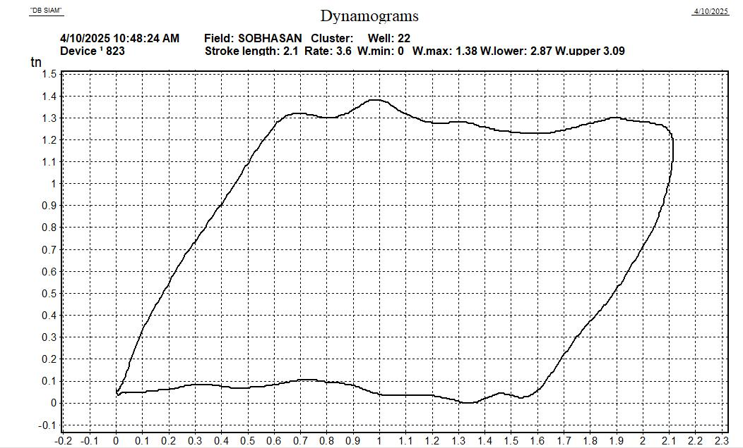

**DHC**

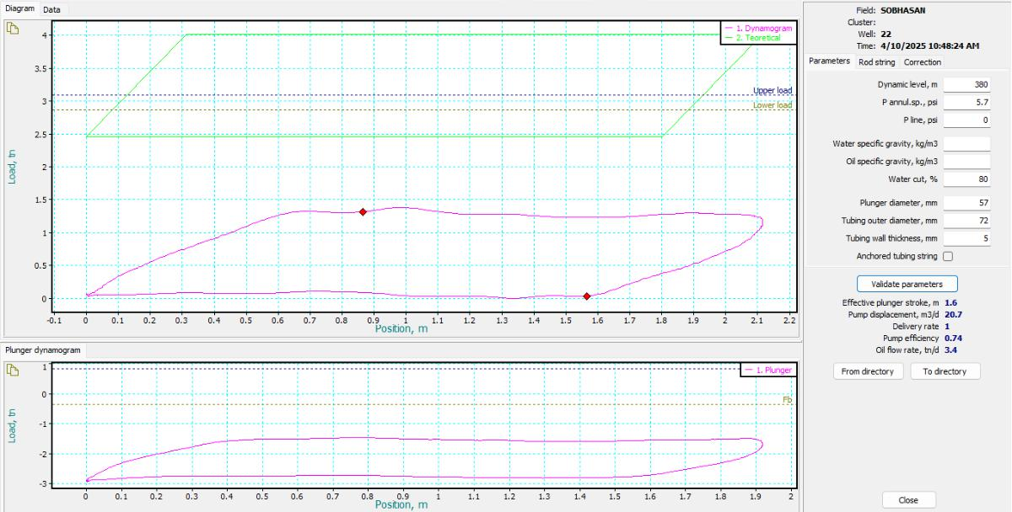

**RW-6832**

**PPRL-9851**

**MPRL-6149**

**WSB#16 GGS1**

**SURFACECARD:**

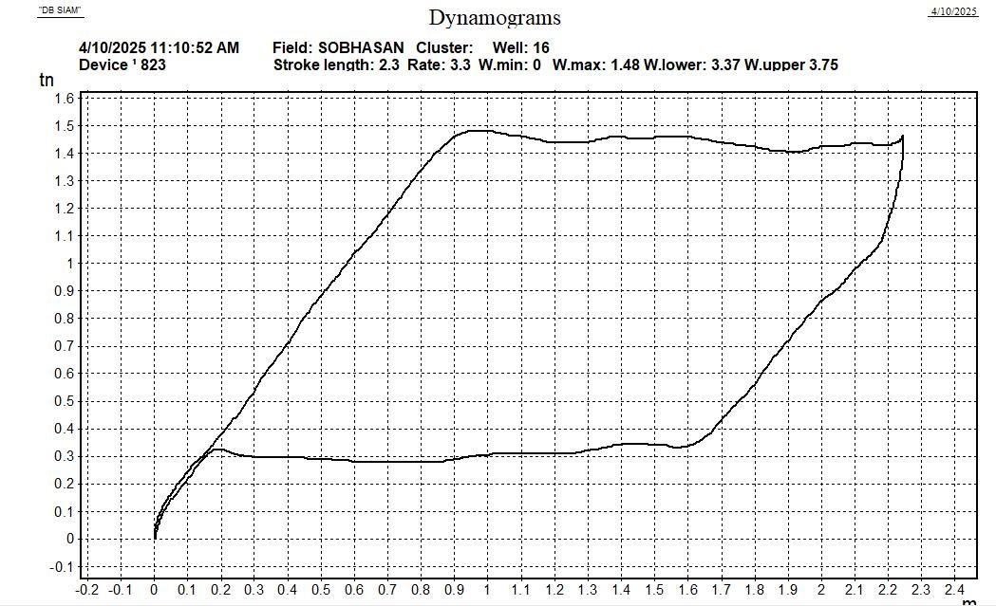

**DHC**

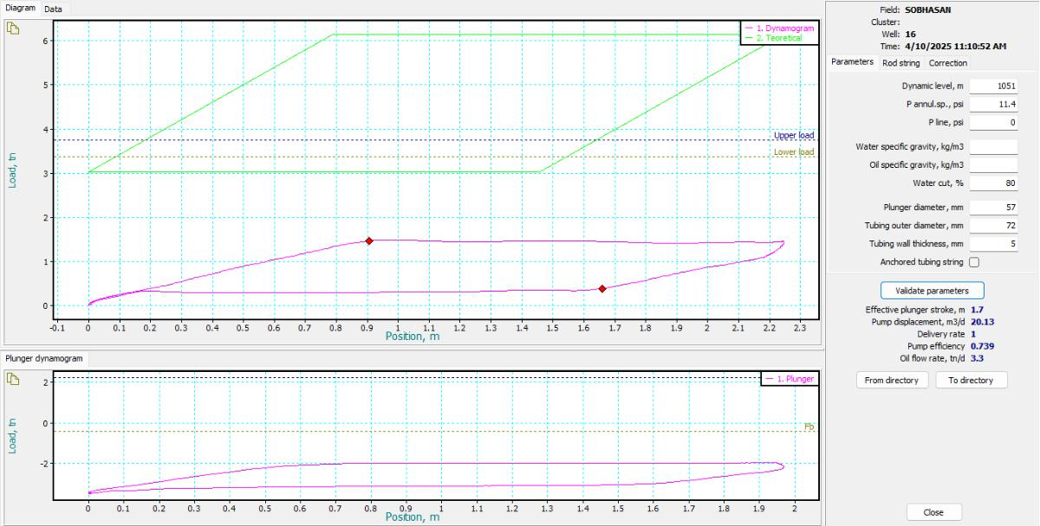

**RW-8265**

**PPRL-11526**

**MPRL-7427**

**WSB#16 GGS1**

**SURFACECARD:**

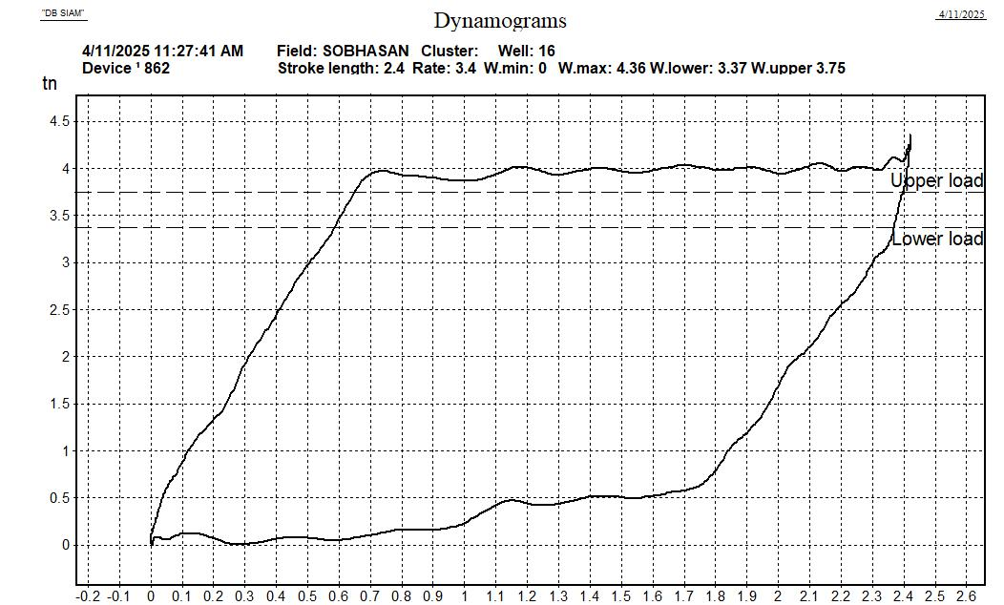

**DHC**

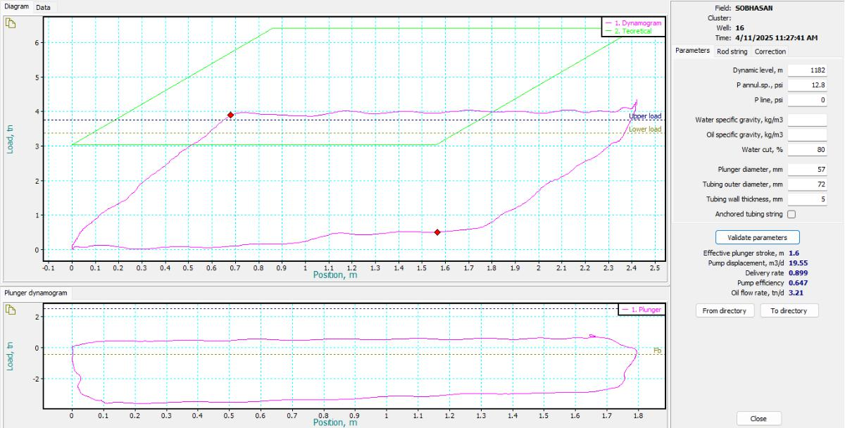

**RW-8265**

**PPRL-17874**

**MPRL-7427**

**WSB#23 GGS1**

**SURFACECARD:**

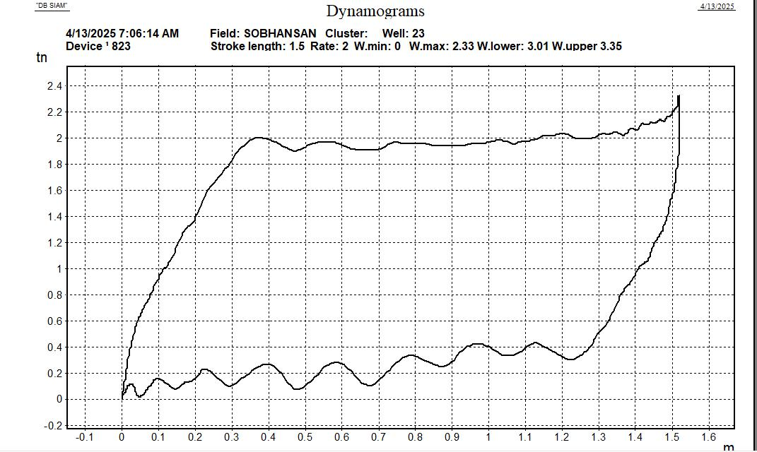

**DHC**

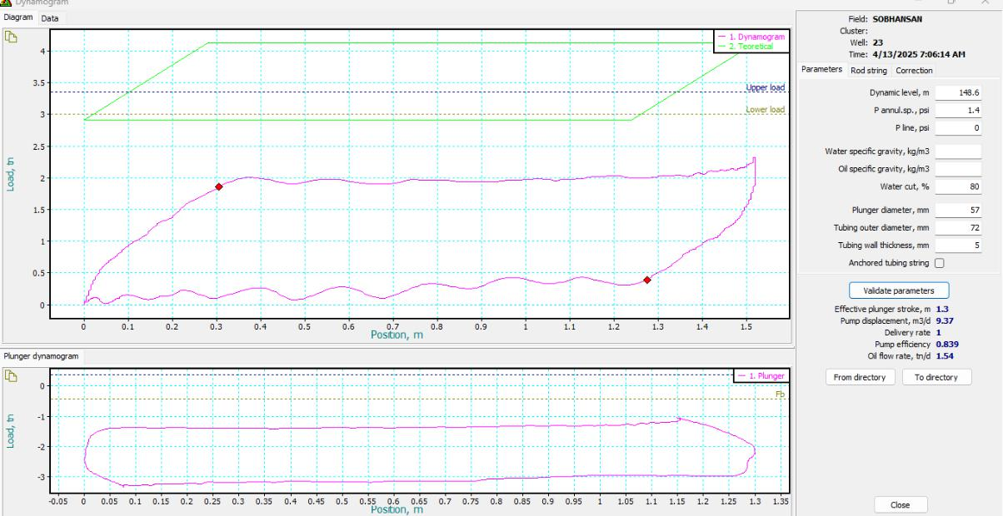

**RW-7383**

**PPRL-12518**

**MPRL-6634**